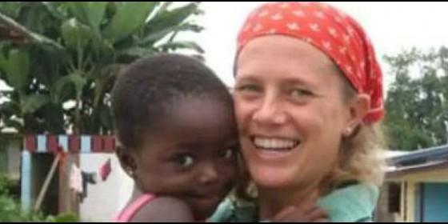
Isabel Solá

La religiosa española asesinada se instaló en el país en 2008, tras 18 años en Guinea Ecuatorial

Isabel Solá: "Haití es mi casa, mi familia, mi lugar de encuentro con Dios"

"Era una persona muy entregada, en especial a los niños", subrayan sus hermanos
Redacción, 03 de septiembre de 2016 a las 20:04
Pensareis que cómo puedo seguir viviendo en Haití, entre tanta pobreza y miseria, entre terremotos, huracanes, inundaciones y cólera. Lo único que podría decir es que Haití es ahora el único lugar donde puedo estar y curar mi corazón
La misionera Isabel Solá, asesinada el viernes por unos desconocidos en Puerto Príncipe, escribió tras el terremoto de 2010: "Haití es mi casa, mi familia, mi trabajo, mi sufrimiento y mi alegría, y mi lugar de encuentro con Dios".
Esas palabras, dadas a conocer hoy porObras Misionales Pontificias (OMP), las redactó la misionera catalana en una carta en la que reconocía que no se podía imaginar que le iba a tocar "sobrevivir una de las mayores catástrofes de la historia" y que ello "cambiaría radicalmente" su "concepción de la vida, del sufrimiento, de la muerte y de la fe".
"Pensareis que cómo puedo seguir viviendo en Haití, entre tanta pobreza y miseria, entre terremotos, huracanes, inundaciones y cólera. Lo único que podría decir es que Haití es ahora el único lugar donde puedo estar y curar mi corazón", escribió la religiosa.
"Haití es mi casa, mi familia, mi trabajo, mi sufrimiento y mi alegría, y mi lugar de encuentro con Dios", añadía la misionera barcelonesa hace cinco años.
Las OMP, en un comunicado, indicaron que en nombre de los 13.000 misioneros españoles repartidos por todo el mundo, se ha unido al dolor por la muerte de Isabel Solá y ha destacado que se encontraba en ese país dando su vida con los más pobres.
Javier y Fernando Solà Matas, hermanos de Isabel, dijeron hoy a Efe que la religiosa se instaló en Haití en 2008 tras haber permanecido 18 años en Guinea Ecuatorial, donde se centró en labores educativas y de apoyo a las mujeres.

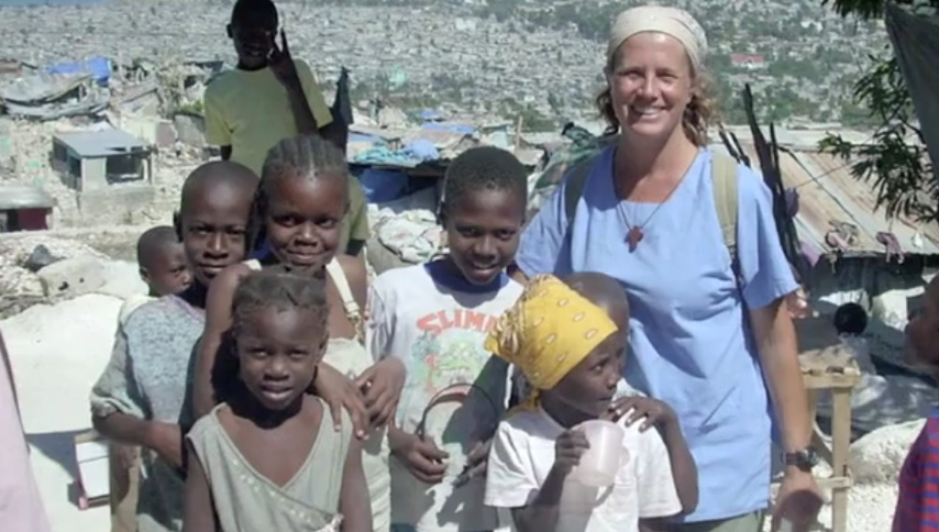

"Cuando llegó a Haití empezó también a montar escuelas, pero al cabo de dos años se produjo el terremoto que vivió en primera persona. Ella nos comentó que muchas personas habían sufrido amputaciones y que había que hacer algo", rememoró Javier.
"Era una persona muy entregada, en especial a los niños. Sabía que había peligros, pero decía que formaba parte de su vida y los asumía", subrayaron sus hermanos, que este verano compartieron con ella cerca de un mes en Barcelona.
Isabel Solà Matas, de 51 años, fue asesinada por desconocidos que le dispararon al menos dos veces mientras conducía su vehículo por una calle de la capital haitiana.
Según la policía haitiana, el móvil del crimen pudo ser el robo, ya que los atacantes se llevaron el bolso y otras pertenencias de la víctima.
(RD/Agencias)

